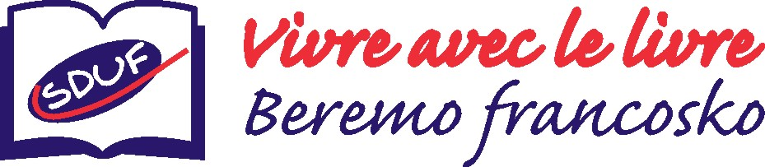

Analiza – poročilo BF 2012
27. 5. 2012

Analiza prebranih knjig in opravljenih testov:

Naslov knjige | število učencev | všeč  DA | všeč  NE | Risbe  DA
Une aventure dans le jardin | 235 | 190 | 40 | 220
Le monstre de Loch Ness | 297 | 260 | 30 | 294
La guerre des boutons | 53 | 41 | 11 | 49
Le comte de Monte Cristo | 75 | 66 | 5 | 68

Uradni rezultati: 660 bralcev,
od tega 23 učencev ni doseglo zahtevanega števila točk.

Sodelujoče OŠ: 50
OŠ Bežigrad, OŠ Bojana Ilicha Maribor, OŠ Center, OŠ Cerklje na Gorenjskem, OŠ Cvetka Golarja, OŠ Davroina Jenka Cerklje na Gorenjskem, OŠ Dušana Bordona Semedela, OŠ Elvire Vatovec Prade, OŠ Franca Rozmana – Staneta, OŠ Franca Rozmana Staneta Maribor, OŠ Franceta Bevka, OŠ Franceta Prešerna, OŠ Jožeta Moškriča, OŠ Kamnica, OŠ Ketteja in Murna, OŠ Koseze, OŠ Lenart, OŠ Livade, OŠ Ljubečna, OŠ Loče, OŠ Lucija, OŠ Majde Vrhovnik, OŠ Medvode, OŠ Mirana Jarca, OŠ Mozirje, OŠ n.h. Maksa Pečarja, OŠ Naklo, OŠ Nove Jarše, OŠ ob Dravinji, OŠ Orehek, OŠ Preska, OŠ Prežihovega Voranca Jesenice, OŠ Prežihovega Voranca Maribor, OŠ Simona Jenka, OŠ Stopiče, OŠ Stražišče, OŠ Škofja Loka–Mesto, OŠ Trbovlje, OŠ Trzin, OŠ Vič, OŠ Vižmarje Brod, Club le français avec plaisir, III. Univerza Celje, Jezikovna šola BIP, Kulturno društvo Peter Martinc in Mestna knjižnica Izola – začetni in nadaljevalni tečaj francoščine za otroke.

Sodelujoči mentorji in mentorice: 31
IV. OŠ Celje, Kulturno društvo Peter Martinc Koper, Mestna knjižnica Izola, Osnovna šola Louisa Adamiča Grosuplje, OŠ Angela Besednjaka Maribor, OŠ Bežigrad, OŠ Bojana Ilicha, OŠ Cvetka Golarja, OŠ Davorina Jenka Cerklje, OŠ dr. Vita Kraigherja, OŠ Elvire Vatovec Prade, OŠ Frana Roša Celje, OŠ Franca Rozmana – Staneta, OŠ Franceta Bevka, OŠ Janka Glazerja Ruše, OŠ Jožeta Moškriča, OŠ Jožeta Moškriča, OŠ Kamnica, OŠ Ketteja in Murna, OŠ Koseze, OŠ Ledina, OŠ Lenart, OŠ Livade Izola, OŠ Ljubečna, OŠ Louisa Adamiča Grosuplje, PŠ Šmarje-Sap, OŠ Lovrenc na Pohorju, OŠ Lucija, OŠ Majde Vrhovnik, OŠ Maksa Durjave, OŠ Medvode, OŠ Mirana Jarca, OŠ Mozirje, OŠ n. h. Maksa Pečarja, OŠ Naklo, OŠ Nove Jarše, OŠ Ob Dravinji, OŠ Orehek, OŠ Pivka, OŠ Preska, OŠ Prežihovega Voranca Maribor, OŠ Slave Klavore, OŠ Stopiče, OŠ Stražišče, OŠ Šenčur, OŠ Škofja Loka – mesto, OŠ Toneta Čufarja, OŠ Trbovlje, OŠ Trebnje, OŠ Trzin in OŠ Vič.

Priznanja:
Vsi sodelujoči učenci bodo dobili pisna priznanja in pisala z logom, mentorice in mentorji pa priznanja in skromna darila z logom.

Zahvala: UO SDUF se vsem sodelujočim iskreno zahvaljuje in jih vabi k sodelovanju pri
BEREMO FRANCOSKO –VIVRE AVEC LE LIVRE 2013 v šolskem letu 2012/13!

